**ĐẠI HỌC ĐÀ NẴNG**

**TRƯỜNG ĐẠI HỌC KINH TẾ**

□  □

**BÁO CÁO THỰC TẬP TỐT NGHIỆP**

**TÊN ĐỀ TÀI:**

**XÂY DỰNG WEBSITE BÁN XE Ô TÔ**

**(FRONT-END)**

**SVTH:** Dương Ngọc Thanh

**LỚP:** 43K14

**GVHD:** ThS. Cao Thị Nhâm

**Công ty thực tập:** WiiCamp

**Vị trí thực tập:** Front-end Developer

### NHẬN XÉT CỦA DOANH NGHIỆP THỰC TẬP

1. ***Về ý thức và tinh thần trách nhiệm của sinh viên khi thực tập tại doanh nghiệp:***

*................................................................................................................................................*

*................................................................................................................................................*

*................................................................................................................................................*

*................................................................................................................................................*

1. ***Về năng lực và khả năng thích nghi của sinh viên với môi trường doanh nghiệp:***

*.................................................................................................................................................*

*.................................................................................................................................................*

*................................................................................................................................................*

1. ***Kiến nghị của Doanh nghiệp đối với nhà trường để cải thiện chất lượng đào tạo:***

*................................................................................................................................................*

*................................................................................................................................................*

*................................................................................................................................................*

*.*

*Đà Nẵng, ngày 27 tháng 12 năm 2022*

*Người đánh giá*

*(Ký và ghi rõ họ tên)*

# LỜI CẢM ƠN

Trong phần đầu tiên của báo cáo thực tập tốt nghiệp “***Xây dựng Front-end website bán xe ô tô***” , em muốn được gửi những lời chân thành cảm ơn cô – ***ThS. Cao Thị Nhâm*** người đã hỗ trợ, giúp đỡ em về kiến thức cũng như tinh thần trong xuyên suốt quá trình thực hiện đồ án.

Đặc biệt, em xin chân thành cảm ơn anh ***Trịnh Đình Phương***, đã hướng dẫn trực tiếp, tận tình và tạo mọi điều kiện giúp đỡ em trong suốt quá trình học cũng như thực tập tại nơi đây.

Em cũng xin gửi lời cảm ơn đến các anh chị nhân viên của công ty WiiCamp đã hỗ trợ em tìm hiểu tại công ty và tạo mọi điều kiện để em có thể hoàn thành tốt.

Em xin gửi lời cảm ơn và biết ơn sâu sắc đến thầy cô khoa Thống kê – Tin học đã giảng dạy, truyền đạt kiến thức cho em trong suốt 4 năm học qua. Em xin chân thành cảm ơn!

Trong suốt quá trình làm chuyên đề cũng như quá trình tìm hiểu, sẽ không thể tránh khỏi những sự thiếu sót và hạn chế. Em rất mong nhận được những ý kiến đóng góp và phản hồi từ quý thầy cô để em có thể khắc phục được những sai sót cũng như rút ra được những bài học cho mình và trau dồi thêm nhiều kiến thức mới. Em xin chân thành cảm ơn!

Sinh viên

Dương Ngọc Thanh

# LỜI CAM KẾT

Em xin cam đoan rằng đề tài “Thiết kế xây dựng Front-end cho website bán xe ô tô” là do chính em thực hiện dưới sự hướng dẫn của ***cô – ThS. Cao Thị Nhâm***

Em xin hoàn toàn chịu trách nhiệm về tính trung thực của các nội dung trong đề tài của mình.

Sinh viên

Dương Ngọc Thanh

# MỤC LỤC

LỜI CẢM ƠN 1

LỜI CAM KẾT 2

MỤC LỤC 3

DANH MỤC HÌNH ẢNH 7

DANH MỤC BẢNG BIỂU 9

Chương 1 - TỔNG QUAN về đề tài và giới thiệu doanh nghiệp 11

**1.1. Lý do chọn đề tài** 11

**1.2 Mục đích nghiên cứu** 12

**1.3. Phương pháp thực hiện** 12

**Cấu trúc của bài báo cáo** 13

**Giới thiệu về doanh nghiệp** 14

Chương 2 - CƠ SỞ LÝ THUYẾT 15

**2.1** **. Tổng quan về Website, công nghệ phát triển Website** 15

2.1.1. Khái niệm Website 15

*2.1.2 Phân loại Website 15*

*2.1.3 World Wide Web 16*

**2.1** **. Giới thiệu các ngôn ngữ và công cụ sử dụng** 16

*2.2.1. HTML* 16

*2.2.2. CSS* 17

*2.2.3. JAVASCRIPT* 18

*2.2.4. BOOTSTRAP* 19

Chương 3 - Phân tích và thiết kế website 21

**3.2 Các tác nhân hệ thống** 21

**3.3 Phân tích hệ thống** 22

*3.3.1 Các chức năng của hệ thống* 22

*3.3.2 Các tác nhân của hệ thống* 22

**3.4. Đặc tả ca sử dụng** 24

3.4.1. Ca sử dụng tìm kiếm sản phẩm theo tên 24

3.4.2. Ca sử dụng tìm kiếm sản phẩm theo danh mục 25

3.4.3. Ca sử dụng xem chi tiết sản phẩm 26

3.4.4. Ca sử dụng đăng nhập 26

3.4.5. Ca sử dụng đăng kí tài khoản 27

3.4.6. Ca sử dụng đặt lại mặt khẩu 27

3.4.7. Ca sử dụng xem thông tin trên website 28

3.4.8. Ca sử dụng quản lý tin tức sản phẩm. 29

3.4.9. Ca sử dụng để lại thông tin nhận tư vấn. 30

3.4.10. Ca sử dụng nhận voucher khuyến mãi. 30

**3.5. Biểu đồ lớp** 31

**3.6. Biểu đồ tuần tự** 33

*3.6.1 Ca sử dụng tìm kiếm sản phẩm* 33

*3.6.2 Ca sử dụng xem chi tiết sản phẩm* 34

*3.6.3 Ca sử dụng xem thông tin* 35

*3.6.4 Ca sử dụng nhận voucher khuyến mãi* 36

*3.6.5 Ca sử dụng nhận tư vấn sản phẩm* 36

*3.6.6 Ca sử dụng quản lý danh mục sản phẩm.* 37

*3.6.7 Ca sử dụng quản lý sản phẩm.* 38

*3.6.8 Ca sử dụng quản lý tin tức.* 39

**3.7. Thiết kế giao diện** 40

**3.8. Đặc tả chức năng của các màn hình** 41

**3.9. Thiết kế giao diện** 70

• **Thiết kế giao diện Đăng nhập** 70

• **Thiết kế giao diện quên mật khẩu** 71

• **Thiết kế giao diện Đăng ký tài khoản mới** 72

• **Thiết kế giao diện trang chủ** 73

• **Thiết kế giao diện danh sách sản phẩm** 74

• **Thiết kế giao diện thương hiệu xe** 75

• **Thiết kế giao diện bộ sưu tập xe** 76

• **Thiết kế giao diện thu thập thông tin khách hàng** 77

• **Thiết kế giao diện nhận voucher khuyến mãi** 78

• **Thiết kế giao diện chi tiết sản phẩm** 79

• **Thiết kế giao diện bộ sưu tập xe** 80

• **Thiết kế giao diện trang quản lí admin** 81

• **Thiết kế giao diện thêm bài đăng về sản phẩm** 82

• **Thiết kế giao diện cập nhật bài đăng về sản phẩm** 83

• **Thiết kế giao diện quản lí danh sách các sản phẩm** 84

• **Thiết kế giao diện thêm tài khoản khách hàng** 85

• **Thiết kế giao diện cập nhật thông tin khách hàng** 86

• **Thiết kế giao diện quản lí tài khoản khách hàng** 87

CHƯƠNG 4 - Công cụ phát triển và đánh giá kết quả đạt được. 88

**4.1. Kết quả đạt được** 88

*4.1.1. Về dự án thiết kế webiste bán xe ô tô* 88

*4.1.2. Về bản thân* 88

CHƯƠNG 5 - Kết luận và định hướng phát triển 89

**5.1. Hạn chế còn tồn tại của dự án. 89**

**5.2. Hướng phát triển tiếp theo. 89**

KẾT LUẬN 90

TÀI LIỆU THAM KHẢO 91

# DANH MỤC HÌNH ẢNH

*Hình 2- 1. HTML5 16*

Hình 2- 2. CSS 17

Hình 2- 3. JavaScript 18

Hình 2- 4. Bootstrap 19

Hình 3- 1. Biểu đồ tuần tự tìm kiếm sản phẩm 33

Hình 3-2. Biểu đồ tuần tự xem chi tiết sản phẩm 34

Hình 3-3. Biểu đồ tuần tự xem thông tin 35

Hình 3-4. Biểu đồ tuần tự nhận voucher khuyến mãi 36

Hình 3-5. Biểu đồ tuần nhận tư vấn sản phẩm 36

Hình 3.6. Biểu đồ ca sử dụng quản lý danh mục sản phẩm 37

Hình 3-7. Biểu đồ ca sử dụng quản lý sản phẩm 38

Hình 3-8. Biểu đồ ca sử dụng quản lý tin tức 39

Hình 3.9 – Sơ đồ màn hình user 40

Hình 3.10 – Sơ đồ màn hình admin 40

Hình 3-11. Giao diện đăng nhập 70

Hình 3-12. Giao diện đặt lại mật khẩu 71

Hình 3-13. Giao diện đăng kí tài khoản 72

Hình 3-14. Giao diện trang chủ 73

Hình 3-15. Giao diện danh sách sản phẩm 74

Hình 3-16. Thiết kế giao diện thương hiệu xe 75

Hình 3- 17. Thiết kế giao diện bộ sưu tập xe 76

Hình 3-18. Giao diện thu thập thông tin khách hàng 77

Hình 3-19. Giao diện nhận mã khuyến mãi 78

Hình 3-20. Thiết kế giao diện chi tiết sản phẩm 79

Hình 3-21. Thiết kế giao diện bộ sưu tập xe 80

Hình 3- 22. Thiết kế giao diện bộ sưu tập xe 81

Hình 3- 23. Thiết kế giao diện bộ sưu tập xe 82

Hình 3-24. Thiết kế giao diện bộ sưu tập xe 83

Hình 3- 25. Thiết kế giao diện bộ sưu tập xe 84

Hình 3- 26. Thiết kế giao diện bộ sưu tập xe 85

Hình 3-27. Thiết kế giao diện cập nhật thông tin cho khách hàng 86

Hình 3 - 28. Thiết kế giao diện cập nhật thông tin cho khách hàng 87

# DANH MỤC BẢNG BIỂU

*Bảng 3-1. Biểu đồ ca sử dụng Use-Case 21*

*Bảng 3- 2. Các tác nhân hệ thống 21*

*Bảng 3-3. Bảng chức năng của Admin 23*

*Bảng 3-4. Bảng chức năng của người dùng 24*

*Bảng 3-5. Ca sử dụng tìm kiếm sản phẩm theo tên 25*

*Bảng 3-6. Ca sử dụng tìm kiếm sản phẩm theo danh mục 25*

*Bảng 3-7. Ca sử dụng xem chi tiết sản phẩm 26*

*Bảng 3-8. Ca sử dụng đăng nhập 27*

*Bảng 3-9. Ca sử dụng đăng kí tài khoản 27*

*Bảng 3-10. Ca sử dụng đặt lại mật khẩu 28*

*Bảng 3-11. Ca sử dụng xem thông tin website 29*

*Bảng 3-12. Ca sử dụng quản lý tin tức sản phẩm 30*

*Bảng 3-13. Ca sử dụng để lại thông tin khách hàng 30*

*Bảng 3-14. Ca sử dụng nhận voucher khuyến mãi. 31*

Bảng 3-15. Đặc tả giao diện đăng nhập 42

Bảng 3-16. Đặc tả giao diện quên mật khẩu 43

Bảng 3-17. Đặc tả giao diện đăng kí tài khoản 45

Bảng 3-18. Đặc tả giao diện màn hình để lại thông tin khách hàng 46

Bảng 3-19. Đặc tả giao diện màn hình nhận mã khuyến mãi 47

Bảng 3-20.1. Đặc tả giao diện màn hình trang chủ 49

Bảng 3-20.2. Đặc tả giao diện màn hình trang chủ 50

Bảng 3-20.3. Đặc tả giao diện màn hình trang chủ 52

Bảng 3-20.4 Đặc tả giao diện màn hình trang chủ 53

Bảng 3-20.5. Đặc tả giao diện màn hình trang chủ 54

Bảng 3-21. Đặc tả giao diện màn hình giảm giá sốc 55

Bảng 3-22. Đặc tả giao diện màn hình xe hiệu giá tốt 56

Bảng 3-23. Đặc tả giao diện màn hình bộ sưu tập xe 57

Bảng 3-24. Đặc tả giao diện màn hình chi tiết sản phẩm 58

Bảng 3-25. Đặc tả giao diện màn hình admin 59

Bảng 3-26. Đặc tả giao diện màn hình admin quản lí sản phẩm 60

Bảng 3-27. Đặc tả giao diện màn hình admin quản lí sản phẩm 61

Bảng 3-28. Đặc tả giao diện màn hình admin thêm mới sản phẩm 63

Bảng 3-29.. Đặc tả giao diện màn hình admin cập nhật sản phẩm 65

Bảng 3-30. Đặc tả giao diện màn hình admin xóa sản phẩm 66

Bảng 3-31. Đặc tả giao diện màn hình admin thêm mới tài khoản 68

Bảng 3-32. Đặc tả giao diện màn hình admin cập nhật thông tin tài khoản 69

# Chương 1 - TỔNG QUAN về đề tài và giới thiệu doanh nghiệp

## 1.1. Lý do chọn đề tài

Ngày nay, công nghệ thông tin có vai trò hết sức quan trọng, là động lực thúc đẩy tăng trưởng kinh tế và kích thích tăng lực đổi mới đối với nền kinh tế toàn cầu nói chung và nền kinh tế quốc dân của mỗi nước nói riêng.

Đặc biệt trong lĩnh vực thương mại điện tử, việc áp dụng công nghệ thông tin vào thương mại điện tử giúp cho việc mua bán ngày càng dễ dàng và thuận lợi. Thương mại điện tử là một lĩnh vực mới đang được nhiều cơ quan, nhiều công ty, nhiều đoàn thể cũng như cá nhân nghiên cứu và phát triển nhằm đưa các thiết bị, các ứng dụng liên quan đến điện tử tin học vào phục vụ cho sự phát triển kinh doanh.

Việc bán hàng qua trang web cụ thể có nhiều lợi ích hơn so với bán hàng truyền thống như:

- Quảng bá thông tin sản phẩm của mình mà không tốn chi phí

- Đảm bảo được chất lượng sản phẩm

- Tìm kiếm dễ dàng, đa dạng thông tin sản phẩm

Để góp một phần nhỏ vào sự phát triển thương mại điện tử ở nước ta em đã quyết định thực hiện đề tài “Xây dựng website bán ô tô ”.

Với những thao tác đơn giản trên máy có nối mạng Internet người tiêu dùng sẽ có tận tay những gì mình cần chỉ cần vào các trang web bán, làm theo hướng dẫn và click vào những gì bạn cần. Không cần đi đâu xa, chỉ cần ngồi tại chỗ là có thể chọn lựa thỏa thích các mặt hàng mà mình yêu thích và được giao hàng tận nơi, tiết kiệm được thời gian, công sức và cả tiền bạc, hệ thống tích hợp dịch vụ vận chuyển và thanh toán điện tử vô cùng tiện lợi và phù hợp với xu hướng mua hàng của người tiêu dùng.

## 1.2 Mục đích nghiên cứu

**1.2.1 Ý nghĩa**

+ Xây dựng hệ thống bán ô tô tiếp cận khách hàng trên nhiều phương diện khác nhau: tiếp cận qua thiết bị di động, qua máy tính cá nhân...

+ Tìm hiểu lý thuyết về phân tích thiết kế Front-end cho hệ thống và phương pháp xây dựng hệ thống

- Ý nghĩa thực tiễn:

+ Hệ thống có thể tiếp cận đến khách hàng có nhu cầu mua sản phẩm ô tô mà không có nhiều thời gian để đến trực tiếp cửa hàng, giúp khách hàng thuận tiện trong việc lựa chọn, thanh toán.

**1.2.2. Mục đích**

Nắm được phương pháp phân tích và thiết kế hệ thống.

Thiết kế, xây dựng hệ thống bán ô tô mang đến cho người dùng những sản phẩm ô tô chất lượng, cập nhật những sản phẩm mới nhất, phù hợp nhất với người dùng. Chỉ với những thao tác đơn giản, khách hàng có thể sở hữu ngay cho mình những sản phẩm ô tô ưng ý nhất, có thể thanh toán và các dịch vụ giao hàng, theo dõi đơn hàng.

## 1.3. Phương pháp thực hiện

**Phương pháp lý thuyết**

* Ngôn ngữ lập trình
* **Phân tích website bán hàng tương tự**

=> mục tiêu hướng phát triển website

**Phương pháp nghiên cứu**

- Khảo sát thực tế

* Tìm hiểu công nghệ
* Phân tích thiết kế hệ thống
* Triển khai thiết kế các chức năng đã đề ra

## Cấu trúc của bài báo cáo

**Chương 1**: Tổng quan về đề tài và giới thiệu doanh nghiệp

**Chương 2**: Cơ sở lý thuyết

**Chương 3**: Phân tích và thiết kế website

**Chương 4:** Đánh giá kết quả và kết luận

# Chương 2 - CƠ SỞ LÝ THUYẾT

## . Tổng quan về Website, công nghệ phát triển Website

### *2.1.1. Khái niệm Website*

Website là một tập hợp các trang web con, bao gồm văn bản, hình ảnh, video, flash… Website chỉ nằm trong một tên miền hoặc tên miền phụ lưu trữ trên các máy chủ online trên đường truyền Word Wide của Internet.

Một Website gồm nhiều tập tin HTML hoặc XHTML có thể truy nhập dùng giao thức HTTP hoặc HTPS. Website có thể xây dựng từ các tệp tin HTML (trang mạng tĩnh) hoặc vận hành bằng các CMS chạy trên máy chủ (trang mạng động). Website có thể được xây dựng bằng nhiều ngôn ngữ lập trình khác nhau (PHP, .NET, Java, Ruby on Rail…)

Hiện nay, để một website có thể vận hành trên một môi trường Word Wide, cần bắt buộc có 3 phần chính:

- Domain (tên miền): là tên riêng và duy nhất của website.

- Web hosting (lưu trữ web): là các máy chủ chứa các tệp tin nguồn

- Source code (mã nguồn): tập hợp những dòng lệnh để tạo ra một trang web

### *2.1.2 Phân loại Website*

Website được phân chia thành 2 loại chính: tĩnh và động.

Website tĩnh: là trang web sử dụng hoàn toàn ngôn ngữ HTML, sau khi tải trang HTML từ máy chủ xuống, trình duyệt sẽ biên dịch mã và hiển thị nội dung trang web, người dùng hầu như không thể tương tác với trang web.

Website động: là một tập hợp các dữ liệu số hóa được tổ chức thành cơ sở dữ liệu, các dữ liệu số hóa được gọi ra trình diễn trên các trang web dưới dạng văn bản, âm thanh, hình ảnh. Nó có thêm các phân xử lí thông tin và truy xuất dữ liệu còn website tĩnh thì không.

Khác với website tĩnh, website động luôn luôn có thông tin mới do các thông tin này được cập nhật bởi phần mềm quản trị web do các công ty thiết kế website cung cấp. Các thông tin mới này được lưu vào cơ sở dữ liệu của website và đưa ra sử dụng dựa theo yêu câu của người dùng

### *2.1.3 World Wide Web*

Word Wide Web (Mạng lưới toàn cầu) viết tắt là WWW, là một không gian thông tin nơi chứa các tài liệu và nguồn tài nguyên khác của website. Nó được xác định bởi URL, liên kết với nhau bởi các siêu liên kết và truy cập thông qua Internet.

Định nghĩa của WWW có vẻ khá phức tạp và khó hiểu. Tuy nhiên, có thể hiểu đơn giản là thuật ngữ này đề cập tới tất cả các trang HTML kết nối với nhau, có thể truy cập thông qua Internet.

## . Giới thiệu các ngôn ngữ và công cụ sử dụng

### *2.2.1. HTML*

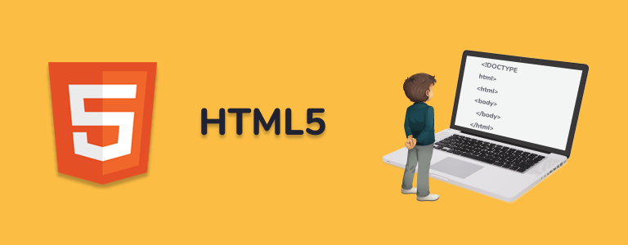

### *Hình 2- 1. HTML5*

HTML (HyperText Markup Language) là một ngôn ngữ đánh dấu được dùng để tạo vào cấu trúc các thành phần trong trang web hoặc ứng dụng, dùng để phân chia các đoạn văn, tiêu đề, hình ảnh, video,... Một Website thường chứa nhiều trang con và mỗi trang con này lại có một tập tin HTML riêng. Và nhớ lưu ý rằng, HTML không phải là ngôn ngữ lập trình, do vậy nên nó không thể tạo ra được các chức năng “động” được, mà chỉ dùng để bố cục và định dạng trang web.

Một tập tin HTML chỉ đơn thuần là một tập tin bình thường, có đuôi .html hoặc .htm bao gồm các thẻ html giúp đánh dấu lên trang web, được hình thành bởi các phần tử HTML được quy định bằng các cặp thẻ (tag), các cặp thẻ này được bao bọc bởi một dấu ngoặc nhọn và thường là sẽ được khai báo thành một cặp, bao gồm thẻ mở và thẻ đóng (ví dụ <html> và </html>).

Tuy nhiên có một số thẻ đặc biệt không cần có thẻ đóng và dữ liệu được khai báo sẽ nằm trong các thuộc tính (ví dụ như thẻ <img>). Phiên bản mới nhất của HTML hiện tại là HTML5 được phát hành vào năm 2014, có thêm nhiều cải tiến vượt bậc hơn, nhiều tính năng hơn để mọi người có thể truy cập internet dễ dàng hơn, các lập trình viên có thể lập trình trang web nhanh chóng, hiệu quả hơn. Ngoài ra, điều khiến HTML5 nổi trội hơn hẳn HTML đó là tất cả các tính năng của nó được hỗ trợ trên tất cả các trình duyệt.

### *2.2.2. CSS*



Hình 2- 2. CSS

CSS (Cascading Style Sheets) là một ngôn ngữ được dùng để tìm kiếm và định dạng lại các phần tử được tạo ra bởi ngôn ngữ đánh dấu, như là HTML. Nó có thể điều khiển, định dạng thay đổi các nội dung của trang web như màu sắc trang, thay đổi cấu trúc và kích cỡ chữ.

Mối tương quan giữa HTML và CSS rất mật thiết, chúng không thể tách rời. Về mặt lý thuyết, CSS không cần có cũng được, nhưng khi đó thì website chỉ đơn giản là một trang chứa văn bản đơn thuần.

Phương thức hoạt động của CSS là nó sẽ tìm kiếm dựa vào các vùng chọn, vùng chọn có thể là tên của một thẻ HTML, tên một ID, class hoặc có thể là nhiều kiểu khác. Sau đó nó sẽ áp dụng các thuộc tính cần thay đổi lên vùng chọn đó.

Phiên bản mới nhất hiện tại của CSS là CSS3, nó được chia ra làm nhiều module và mỗi module sẽ có những nhiệm vụ khác nhau, khi kết hợp chúng với nhau sẽ tạo nên những hiệu ứng tốt hơn. Việc áp dụng CSS3 vào thiết kế giao diện giúp cho Website chạy nhanh hơn, bởi vì có rất nhiều mẫu giao diện ta có thể sử dụng CSS để thiết kế thay vì sử dụng background, thường sẽ tốn rất nhiều tài nguyên để lưu trữ và tải.

### *2.2.3. JAVASCRIPT*



Hình 2- 3. JavaScript

Javascript là một ngôn ngữ lập trình hoặc ngôn ngữ kịch bản cho phép bạn triển khai các tính năng phức tạp trên trang web như hiển thị cập nhật nội dung hiện thời,bản đồ tương tác, hoạt hình 2D / đồ họa 3D,… Ngoài ra còn cho phép bạn tạo nội dung động, kiểm soát đa phương tiện, hình ảnh động và hầu hết mọi thứ khác. Nó thường được tích hợp và nhúng vào trong HTML giúp cho Website trở nên sống động hơn, cho phép kiểm soát các hành vi của trang Web tốt hơn so với khi chỉ sử dụng mỗi HTML. Javascript được hỗ trợ hầu hết trên tất cả các trình duyệt như Firefox, Chrome, Safari,… thậm chí các trình duyệt trên thiết bị di động.

Javascript ngày nay có thể được ứng dụng trong rất nhiều lĩnh vực:

- Ứng dụng trong lập trình Website: Khi nhắc tới lập trình Web thì chắc chắn không thể không nhắc tới bộ 3 HTML, CSS và Javascript. Có thể nói không phải là tất cả, tuy nhiên hầu hết các Website đang chạy hiện nay đều sử dụng đến Javascript hoặc những Framework của nó như: Bootstrap, jQuery Foundation, UIKit,… Javascript giúp tạo nên các hiệu ứng hiển thị trên Website, các tương tác với người dùng.

- Xây dựng các ứng dụng Website cho máy chủ: Javascript dành cho máy chủ hiện vẫn còn khá là mới so với các ngôn ngữ khác. Tuy nhiên với sự phát triển mạnh mẽ của NodeJS, thì giờ đây Javascript đang dần trở nên cần thiết cho các nhà phát triển Web server.

- Xây dựng các ứng dụng di động, trò chơi và ứng dụng trên desktop: Nếu bạn có hứng thú với phát triển trò chơi trên Internet, bạn có thể cân nhắc đến sử dụng kiến thức Javascript để tạo ra các trò chơi trên trình duyệt. Mặc dù sẽ có những hạn chế xoay quanh độ phức tạp của trò chơi dựa trên trình duyệt Web, song Javascript vẫn có thể được sử dụng tốt như bất kỳ ngôn ngữ nào khác khi nói đến lập trình trò chơi.

### *2.2.4. BOOTSTRAP*



Hình 2- 4. Bootstrap

- Bootstrap là một framework cho phép thiết kế website responsive nhanh hơn và dễ dàng hơn.

- Bootstrap là bao gồm các HTML templates, CSS templates và Javascript tạo ra những cái cơ bản có sẵn như: typography, forms, buttons, tables, navigation, models, image carousels và nhiều thứ khác. Trong bootstrap có thêm các plugin Javascript trong nó. Giúp cho việc thiết kế responsive của bạn dễ dàng hơn và nhanh chóng hơn.

- Bootstrap là được phát triển bởi Mark Otto và Jacob Thornton tại Twitter. Nó được xuất bản như là một mã nguồn mở vào tháng 8 năm 2011 trên Github. Bản bootstrap mới nhất bây giờ là bootstrap 4.

**b. Tại sao bạn nên sử dụng Bootstrap?**

Những điểm thuận lợi khi sử dụng Bootstrap:

+ Rất dễ để sử dụng: Nó đơn giản vì nó được base trên HTML, CSS, Javascript chỉ cần có kiến thức cơ bản về 3 cái đó là có thể sử dụng bootstrap tốt.

+ Tính năng Responsive: Bootstrap xây dựng sẵn responsive css trên các thiết bị phones, tablets và desktops Mobile: Trong Bootstrap e mobile-first styles là một phần của core framework.

# Chương 3 - Phân tích và thiết kế website

## 3.1. Biểu đồ ca sử dụng (User-Case)

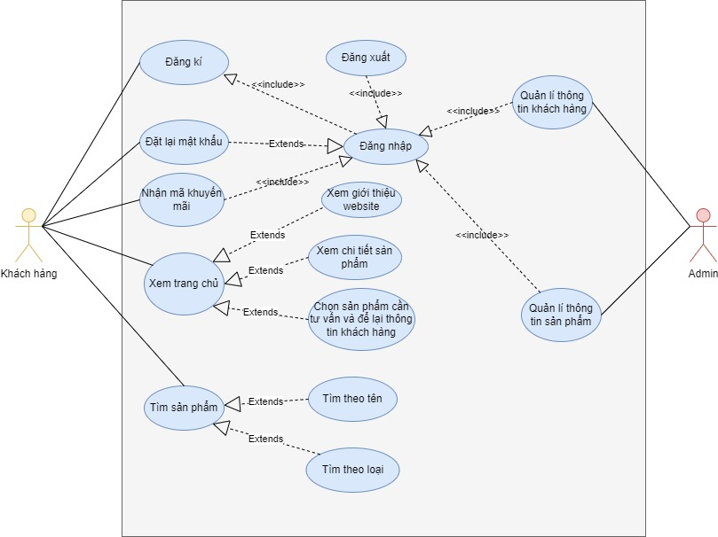

### *Bảng 3-1. Biểu đồ ca sử dụng Use-Case*



## 3.3 Phân tích hệ thống

### *3.3.1 Các chức năng của hệ thống*

***3.3.1.1 Hệ thống quản trị website***

* Quản lý tài khoản người dùng có trong hệ thống.
* Có thể thêm tài khoản người dùng.
* Có thể cập nhật thông tin tài khoản người dùng.
* Có thể xóa tài khoản người dùng.
* Quản lý các bài đăng về sản phẩm.
* Có thể thêm các bài đăng về sản phẩm
* Có thể chỉnh sửa các bài đăng về sản phẩm
* Có thể xóa sản phẩm

***3.3.1.2 Hệ thống dành cho khách hàng***

* Khách hàng có thể đăng ký và truy cập vào tài khoản của mình.
* Khách hàng có thể tìm lại mật khẩu khi quên mật khẩu
* Có quyền xem các hình ảnh sản phẩm đã đăng trên website mà không cần đăng nhập (khách vãng lai).
* Khách hàng có thể để lại thông tin của mình và nhận sản phẩm cần tư vấn.
* Khách hàng có thể nhận các voucher khuyến mãi ( khi khách hàng đã đăng nhập vào website)
* Khách hàng có thể tìm kiếm sản phẩm theo tên, theo loại hoặc theo các dòng xe

### *3.3.2 Các tác nhân của hệ thống*

Dựa vào mô tả bài toán, ta có thể xác định được các tác nhân chính của hệ thống như sau:

- Tác nhân Admin: người thực hiện các chức năng quản trị hệ thống, tài khoản,các bài đăng, phân quyền cho người dùng, quản lý giao diện, cấu hình website. Để thực hiện các chức năng quản trị trong hệ thống tác nhân này bắt buộc phải thực hiện đăng nhập.

- Tác nhân khách hàng: có thể thực hiện các chức năng như đăng ký tài khoản, đăng nhập,tìm lại mật khẩu tìm kiếm các sản phẩm theo mong muốn, có quyền xem các hình ảnh sản phẩm đã đăng trên website mà không cần đăng nhập (khách vãng lai).

**Các use case dành cho Admin**

|  |  |  |
| --- | --- | --- |
| **Mục** | **Tên use case** | **Mô tả** |
| 1 | Đăng nhập | Thực hiện đăng nhập vào hệ thống, nhập vào username và password. Kiểm tra hợp lệ trùng với dữ liệu có sẵn thì hệ thống sẽ cho phép đăng nhập thành công để thực hiện các chức năng trong hệ thống. |
| 2 | Quản lý tài khoản | Quản lý thông tin tài khoản đăng nhập của người dùng khi muốn đăng nhập vào hệ thống. |
| 3 | Quản lý bài đăng | Quản lý về thêm, sửa, xóa thông tin về các bài đăng sản phẩm trong hệ thống. |

Bảng 3-3. Bảng chức năng của Admin

**Các use case dành cho người dùng**

|  |  |  |
| --- | --- | --- |
| **Mục** | **Tên use case** | **Mô tả** |
| 1 | Đăng ký | Người dùng có thể thực hiện thao tác đăng ký để trở thành người dùng có tài khoản trong hệ thống. |
| 2 | Tìm lại mật khẩu | Người dùng có thể đặt lại mật khẩu của mình nếu quên mật khẩu. |
| 3 | Đăng nhập | Thực hiện đăng nhập vào hệ thống, nhập vào username và password. Kiểm tra hợp lệ trùng với dữ liệu có sẵn thì hệ thống sẽ cho phép đăng nhập thành công để thực hiện các chức năng trong hệ thống. |
| 4 | Tìm kiếm sản phẩm | Tìm kiếm nhanh về những sản phẩm mà mình mong muốn tìm kiếm thông qua các thông tin sản phẩm mình lựa chọn(tìm kiếm đa điều kiện). |
| 5 | Tương tác | Người dùng để lại thông tin để nhận tư vấn từ nhân viên. |
| 6 | Khuyến mãi | Người dùng có thể nhận mã khuyến mãi |

Bảng 3-4. Bảng chức năng của người dùng

## 3.**4. Đặc tả ca sử dụng**

### 3.4.1. Ca sử dụng tìm kiếm sản phẩm theo tên

|  |  |
| --- | --- |
| **Tên ca sử dụng** | **Tìm sản phẩm theo tên** |
| Mục đích | Giúp khách hàng có thể tìm kiểm sản phẩm theo tên |
| Tác nhân | Khách hàng |
| Luồng sự kiện chính | Ca sử dụng này bắt đầu khi người dùng nhập tên sản phẩm cần tìm và ấn tìm kiếm  Hệ thống sẽ tìm kiếm sản phẩm theo tên mà người dùng nhập. |
| Luồng rẽ nhánh | Sản phẩm không tồn tại. Nếu không tìm được sản phẩm nào có tên giống khách hàng yêu cầu thì hệ thống hiển thị thông báo “ Không có sản phẩm phù hợp”  Hiển thị danh sách các sản phẩm có tên giống với điều kiện tìm kiếm của khách hàng |
| Tiền điều kiện | Không |
| Hậu điều kiện | Hiển thị và thông báo kết quả tìm kiếm. |

Bảng 3-5. Ca sử dụng tìm kiếm sản phẩm theo tên

**3.4.2. Ca sử dụng tìm kiếm sản phẩm theo danh mục**

|  |  |
| --- | --- |
| **Tên ca sử dụng** | **Tìm kiếm sản phẩm theo danh mục** |
| Mục đích | Giúp người dùng có thể tìm kiếm sản phẩm theo danh mục. |
| Tác nhân | Khách hàng |
| Luồng sự kiện chính | Người dùng truy cập trang sản phẩm và chọn danh mục sản phẩm muốn lọc. Các sản phẩm tương ứng với từng loại danh mục sẽ hiển thị cho khách hàng |
| Tiền điều kiện | Khách hàng truy cập trang sản phẩm |
| Hậu điều kiện | Danh sách các sản phẩm ứng với danh mục được chọn sẽ hiển thị |

Bảng 3-6. Ca sử dụng tìm kiếm sản phẩm theo danh mục

### 3.4.3. Ca sử dụng xem chi tiết sản phẩm

|  |  |
| --- | --- |
| **Tên ca sử dụng** | **Xem chi tiết sản phẩm** |
| Mục đích | Use case này cho phép khách hàng có thể xem chi tiết thông tin về sản phẩm được chọn |
| Tác nhân | Khách hàng |
| Luồng sự kiện chính | Khách hàng chọn một sản phẩm thì hệ thống sẽ chuyển đến trang chi tiết và hiển thị các thông tin của sản phẩm đó |
| Tiền điều kiện | Không |
| Hậu điều kiện | Thông tin sản phẩm được chọn được hiển thị |

Bảng 3-7. Ca sử dụng xem chi tiết sản phẩm

### 3.4.4. Ca sử dụng đăng nhập

|  |  |
| --- | --- |
| **Tên ca sử dụng** | **Tìm kiếm sản phẩm theo danh mục** |
| Mục đích | Giúp người dùng có thể đăng nhập. |
| Tác nhân | Khách hàng |
| Luồng sự kiện chính | Người dùng truy cập vào trang chủ, chọn đăng nhập nhâp thông tin người dùng để vào trang web |
| Tiền điều kiện | Khách hàng truy cập trang chủ  Tài khoản người dùng đã được tạo sẵn |
| Hậu điều kiện | Danh sách các sản phẩm ứng với danh mục được chọn sẽ hiển thị |

Bảng 3-8. Ca sử dụng đăng nhập

### 3.4.5. Ca sử dụng đăng kí tài khoản

|  |  |
| --- | --- |
| **Tên ca sử dụng** | **Tìm kiếm sản phẩm theo danh mục** |
| Mục đích | Giúp người dùng có thể đăng kí tài khoản. |
| Tác nhân | Khách hàng |
| Luồng sự kiện chính | Người dùng truy cập vào trang chủ, chọn Đăng kí sau đó nhập thông tin để đăng kí tài khoản |
| Tiền điều kiện | Khách hàng truy cập trang chủ, chọn đăng kí |
| Hậu điều kiện | Người dùng đăng kí thành công |

Bảng 3-9. Ca sử dụng đăng kí tài khoản

### 3.4.6. Ca sử dụng đặt lại mặt khẩu

|  |  |
| --- | --- |
| **Tên ca sử dụng** | **Tìm kiếm sản phẩm theo danh mục** |
| Mục đích | Giúp người dùng có thể đặt lại mật khẩu mới |
| Tác nhân | Khách hàng |
| Luồng sự kiện chính | Người dùng truy cập vào trang chủ, chọn đăng nhập, chọn quên mật khẩu và thiết lập lại mật khảu |
| Tiền điều kiện | Khách hàng truy cập trang chủ |
| Hậu điều kiện | Người dùng thiết lập lại mật khẩu thành công |

Bảng 3-10. Ca sử dụng đặt lại mật khẩu

### 3.4.7. Ca sử dụng xem thông tin trên website

|  |  |
| --- | --- |
| **Tên ca sử dụng** | **Xem thông tin trên website** |
| Mục đích | Use case này cho phép khách hàng có thể xem các thông tin trên website như: Tin tức về sản phẩm, giới thiệu về website, thông tin liên hệ. |
| Tác nhân | Khách hàng |
| Luồng sự kiện chính | Ca sử dụng này bắt đầu khi khách hàng muốn xem thông tin giới thiệu website, muốn xem tin tức về sản phẩm hoặc muốn xem thông tin liên hệ  1. Khách hàng chọn xem giới thiệu  2. Khách hàng chọn xem thông tin liên hệ  3. Khách hàng chọn xem tin tức |
| Luồng con | Luồng 1  - Hệ thống hiển thị trang giới thiệu có các thông tin về cửa hàng, trang web cho khách hàng  Luồng 2  - Hệ thống hiển thị các thông tin liên hệ của cửa hàng cho khách hàng  Luồng 3  - Hệ thống hiển thị danh sách các bài viết về sản phẩm, khách hàng có thể chọn xem chi tiết bài viết |
| Tiền điều kiện | Không |
| Hậu điều kiện | Các thông tin được hiển thị cho khách hàng |

Bảng 3-11. Ca sử dụng xem thông tin website

### 3.4.8. Ca sử dụng quản lý tin tức sản phẩm.

|  |  |
| --- | --- |
| **Tên ca sử dụng** | **Quản lý tin tức sản phẩm** |
| Mục đích | Use case này cho phép admin có thể thực hiện thêm, sửa hoặc xóa tin tức sản phẩm |
| Tác nhân | Admin |
| Luồng sự kiện chính | Luồng 1: Admin chọn thêm mới  **-** Hệ thống hiển thị form thêm mới, nếu các thông tin hợp lệ thì sẽ tạo bài viết thành công, nếu thông tin nhập vào không hợp lệ thì hệ thống sẽ hiển thị thông báo lỗi  Luồng 2: Admin chọn sửa.  - Hệ thống hiển thị form để sửa thông tin bài viết, nếu các thông tin hợp lệ thì sẽ sửa bài viết thành công, nếu thông tin nhập vào không hợp lệ thì hệ thống sẽ hiển thị thông báo lỗi.  Luồng 3: Admin chọn xóa.  - Hệ thống sẽ xóa bài viết được chọn. |
| Tiền điều kiện | Đăng nhập thành công vào hệ thống |
| Hậu điều kiện | Admin có thể thêm, sửa, xóa bài viết. |

Bảng 3-12. Ca sử dụng quản lý tin tức sản phẩm

### Ca sử dụng để lại thông tin nhận tư vấn.

|  |  |
| --- | --- |
| **Tên ca sử dụng** | **Quản lý tin tức sản phẩm** |
| Mục đích | Use case này cho phép khách hàng có thể để lại thông tin và nhận tư vấn sản phẩm mà khách hàng mong muốn. |
| Tác nhân | Khách hàng |
| Luồng sự kiện chính | Ca sử dụng này được thực hiện khi khách hàng chọn vào thông tin.  Khách hàng có để để lại thông tin và mong muốn của mình. |
| Tiền điều kiện | Khách hàng truy cập vào trang chủ chọn vào mục để lại thông tin |
| Hậu điều kiện | Khách hàng có thể để lại thông tin để nhận tư vấn |

Bảng 3-13. Ca sử dụng để lại thông tin khách hàng

### 3.4.10. Ca sử dụng nhận voucher khuyến mãi.

|  |  |
| --- | --- |
| **Tên ca sử dụng** | **Quản lý tin tức sản phẩm** |
| Mục đích | Use case này cho phép khách hàng có thể nhẫn mã voucher khuyến mãi từ trang web khi click vào sự kiện. |
| Tác nhân | Khách hàng. |
| Luồng sự kiện chính | Ca sử dụng này được thực hiện khi khách hàng chọn vào Inquire  Khách hàng có để để lại thông tin và mong muốn của mình |
| Tiền điều kiện | Khách hàng truy cập vào trang chủ |
| Hậu điều kiện | Khách hàng có thể sử dụng voucher khuyến mãi |

Bảng 3-14. Ca sử dụng nhận voucher khuyến mãi.

***3.5. Biểu đồ lớp***

Dựa vào khái niệm của lĩnh vực ứng dụng và mô tả bài toán ta xác định được các lớp thực thể như sau:

-Lớp danh mục (Categories) gồm các thông tin sau:

* Mã danh mục (Id)
* Tên danh mục (Name)
* Mô tả (Description)
* Ngày tạo (CreatedDate)
* Người tạo (CreatedById)
* Ngày cập nhật (UpdatedDate)
* Người cập nhật (UpdatedById)

-Lớp sản phẩm (Products) gồm có các thông tin sau:

* Mã sản phẩm (Id)
* Tên sản phẩm (ProductName)
* Mô tả (Description)
* Ngày tạo (CreatedDate)
* Người tạo (CreatedById)
* Ngày cập nhật (UpdatedDate)
* Người cập nhật (UpdatedById)
* Mã danh mục (CategoryId)
* Giá (Price)
* Giảm giá (Discount)
* Ảnh sản phẩm (Images)
* Trạng thái (Status)
* Tags (Tags)
* Số lượng (Quantity)

-Lớp tài khoản (Users) gồm có các thông tin sau:

* Mã tài khoản (Id)
* Tên đăng nhập (UserName)
* Mật khẩu (Password)
* Emai (Email)
* Tên đầy đủ (FullName)
* Ngày tạo (JoinDate)
* Trạng thái (Status)

-Lớp tin tức (News) gồm có các thông tin sau:

* Mã bài viết (Id)
* Tiêu đề (Title)
* Ảnh đại diện (Images)
* Nội dung (Description)
* Nguồn (Refer)
* Ngày tạo (CreatedDate)
* Người tạo (CreatedById)
* Ngày cập nhật (UpdatedDate)
* Người cập nhật (UpdatedById)

## 3.6. Biểu đồ tuần tự

### *3.6.1 Ca sử dụng tìm kiếm sản phẩm*

## Hình 3- 1. Biểu đồ tuần tự tìm kiếm sản phẩm

Các bước thực hiện:

Bước 1: Người dùng chọn tìm kiếm sản phẩm

Bước 2 : Hệ thống hiển thị form (nhập nội dung tìm kiếm)

Bước 3: Người dùng nhập thông tin muốn tìm kiếm

Bước 4: Hệ thống kiểm tra từ khóa trong cơ sở dữ liệu sản phẩm

Bước 5: Hiển thị kết quả tìm kiếm

### *3.6.2 Ca sử dụng xem chi tiết sản phẩm*

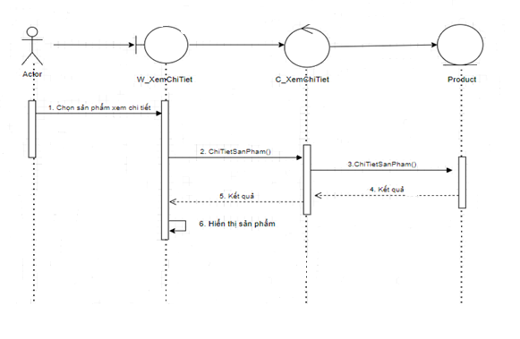

Hình 3-2. Biểu đồ tuần tự xem chi tiết sản phẩm

Các bước thực hiện

Bước 1: Người dung chọn sản phẩm xem chi tiết

Bước 2: Hệ thống gửi yêu cầu đến CSDL

Bước 3: CSDL trả lại kết quả chi tiết sản phẩm

Bước 4: Hệ thống hiển thị kết quả cho người dùng

### *3.6.3 Ca sử dụng xem thông tin*

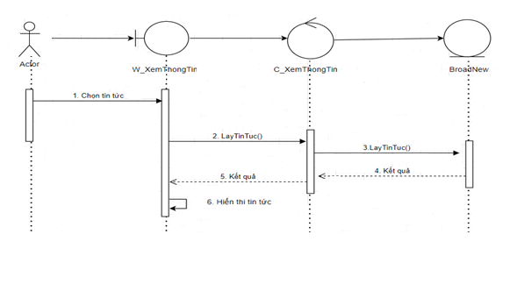

Hình 3-3. Biểu đồ tuần tự xem thông tin

Các bước thực hiện:

Bước 1: Khách hàng chọn tin tức muốn xem

Bước 2: Hệ thống gửi yêu cầu đến CSDL

Bước 3: CSDL lấy thông tin trả ra cho hệ thống

Bước 4: Hệ thống hiển thị chi tiết thông tin khách hàng mong muốn

### *3.6.4 Ca sử dụng nhận voucher khuyến mãi*

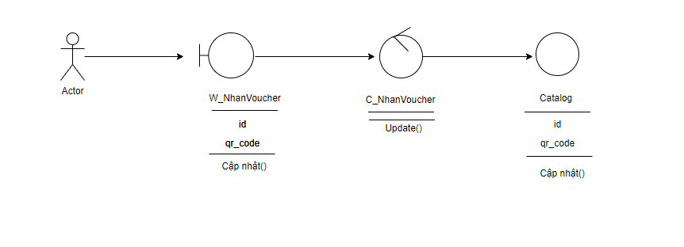

Hình 3-4. Biểu đồ tuần tự nhận voucher khuyến mãi

Các bước thực hiện:

Bước 1: Khách hàng chọn mã voucher

Bước 2: Hệ thống gửi yêu cầu nhận mã voucher

Bước 3: Hệ thống cập nhật voucher khách hàng đã nhận

Bước 4: Cập nhật bản ghi vào cơ sở dữ liệu

### *3.6.5 Ca sử dụng nhận tư vấn sản phẩm*

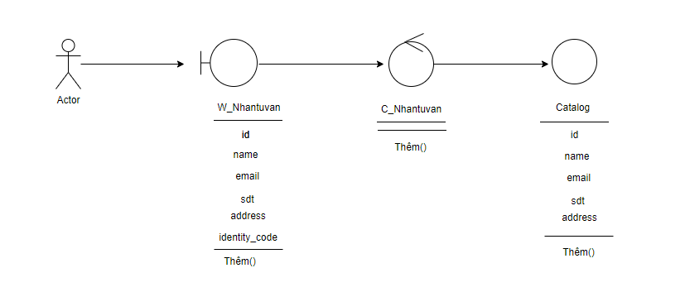

Hình 3-5. Biểu đồ tuần nhận tư vấn sản phẩm

Các bước thực hiện:

Bước 1: Khách hàng chọn nhận tư vấn để lại thông tin

Bước 2: Hệ thống gửi yêu cầu nhận tư vấn

Bước 3: Hệ thống cập nhật khách hàng đã để lại thông tin

Bước 4: Cập nhật bản ghi vào cơ sở dữ liệu

### *3.6.6 Ca sử dụng quản lý danh mục sản phẩm.*

1. Các lớp biên gồm:

* Lớp W_QuanLyDanhMucSanPham: Là giao diện chính giao tiếp giữa tác Quản trị viên với hệ thống.

1. Lớp điều khiển: C_ QuanLyDanhMucSanPham.
2. Lớp thực thể: Catalog

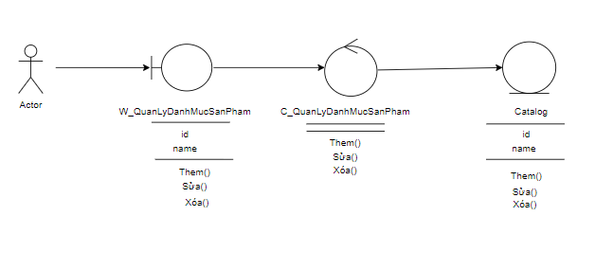

Hình 3.6. Biểu đồ ca sử dụng quản lý danh mục sản phẩm

Các bước thực hiện:

Bước 1: Chọn danh mục muốn quản lý

Bước 2: Thực hiển thêm sửa hoặc xóa tùy theo yêu cầu nghiệp vụ

Bước 3: Gửi yêu cầu đến CSDL

Bước 4: CSDL thực hiện yêu cầu và trả lại kết quả

Bước 5: Hiển thị kết quả thực hiện

### *3.6.7 Ca sử dụng quản lý sản phẩm.*

1. Các lớp biên gồm:

* Lớp W_QuanLySanPham: Là giao diện chính giao tiếp giữa tác nhân Quản trị viên với hệ thống.

1. Lớp điều khiển: C_ QuanLySanPham.
2. Lớp thực thể: Product

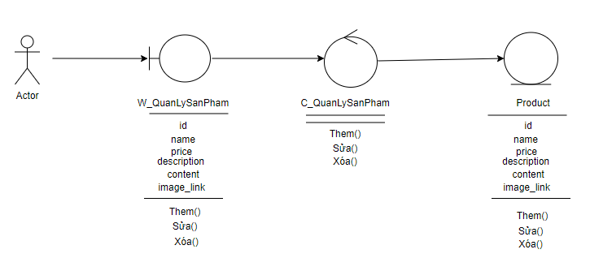

Hình 3-7. Biểu đồ ca sử dụng quản lý sản phẩm

Các bước thực hiện:

Bước 1: Chọn sản phẩm muốn quản lý

Bước 2: Thực hiển thêm sửa hoặc xóa tùy theo yêu cầu nghiệp vụ

Bước 3: Gửi yêu cầu đến CSDL

Bước 4: CSDL thực hiện yêu cầu và trả lại kết quả

Bước 5: Hiển thị kết quả thực hiện

### *3.6.8 Ca sử dụng quản lý tin tức.*

1. Các lớp biên gồm:

* Lớp W_QuanLyTinTuc: Là giao diện chính giao tiếp giữa tác nhân Quản trị viên với hệ thống.

1. Lớp điều khiển: C_ QuanLyTinTuc.
2. Lớp thực thể: BroadNew

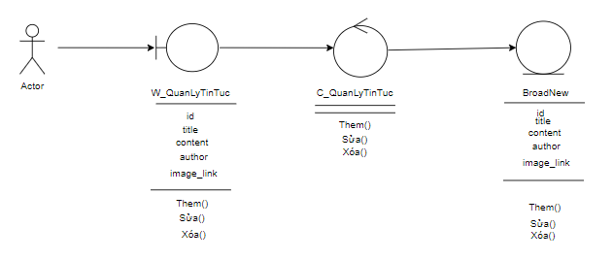

Hình 3-8. Biểu đồ ca sử dụng quản lý tin tức

Các bước thực hiện:

Bước 1: Chọn tin tức muốn quản lý

Bước 2: Thực hiển thêm sửa hoặc xóa tùy theo yêu cầu nghiệp vụ

Bước 3: Gửi yêu cầu đến CSDL

Bước 4: CSDL thực hiện yêu cầu và trả lại kết quả

Bước 5: Hiển thị kết quả thực hiện

## 3.7. Thiết kế giao diện

* ***Sơ đồ màn hình***

Dưới đây là sơ đồ tổng quát của thiết kế website bán xe oto

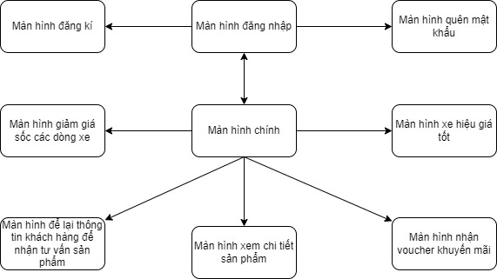

## Hình 3.9 – Sơ đồ màn hình user

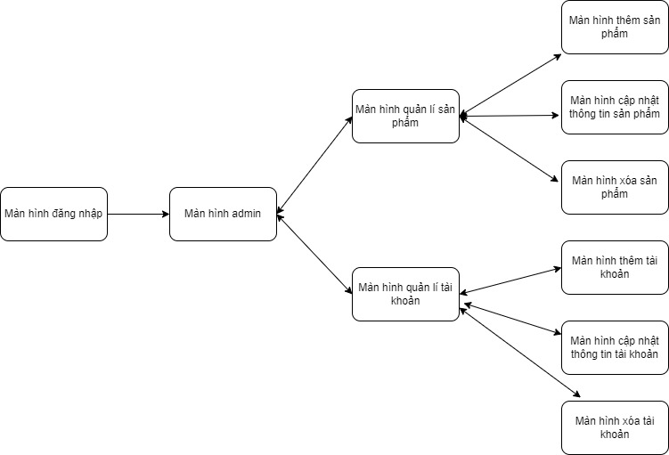

***Hình 3.10 – Sơ đồ màn hình admin***

***3.8. Thiết kế và đặc tả chức năng của các màn hình***

***3.8.1. Thiết kế và đặc tả màn hình đăng nhập***

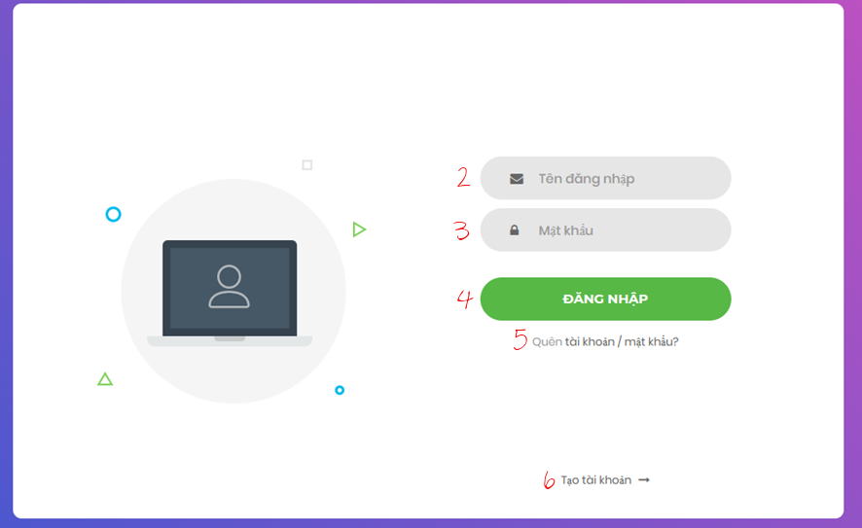

***Hình 3.11. Pop-up màn hình đăng nhập***

|  |  |  |
| --- | --- | --- |
| NO | TYPE | MÔ TẢ |
| 1 | Pop-up | Hiển thị pop-up như hình bên |
| 2 | Input Text | Hiển thị ô trống như hình bên  -Sự kiện:  +Bắt buộc nhập  +Nhập tên đăng nhập |
| 3 | Input Text | Hiển thị ô trống như hình bên  - Sự kiện:  +Bắt buộc nhập  +Nhập mật khẩu |
| 4 | Button | Hiển thị cứng "Đăng nhập"  - Sự kiện: khi click button, màn hình chuyển sang trang chủ |
| 5 | Button | Hiển thị cứng "Quên mật khẩu"  - Sự kiện: khi click button, sẽ chuyển vào trang màn hình quên mật khẩu |
| 6 | Button | Hiển thị cứng “Tạo tài khoản”  - Sự kiện: khi click button, sẽ chuyển vào trang màn hình tạo tài khoản |

## Bảng 3-15. Đặc tả giao diện đăng nhập

***3.8.2. Thiết kế và đặc tả màn hình quên mật khẩu***

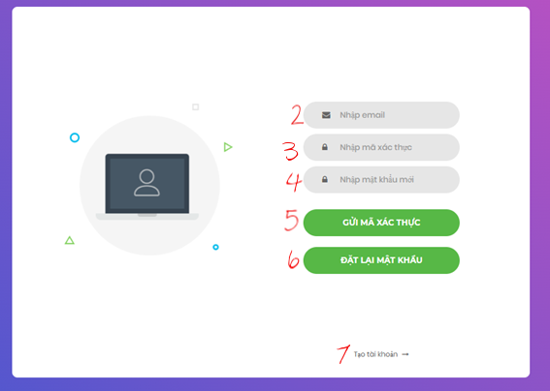

***Hình 3.12. Pop-up màn hình quên mật khẩu***

|  |  |  |
| --- | --- | --- |
| NO | TYPE | MÔ TẢ |
| 1 | Pop-up | Hiển thị pop-up như hình bên |
| 2 | Input Text | Hiển thị ô trống như hình bên  -Sự kiện:  +Bắt buộc nhập  +Nhập email phù hợp với email đã đăng kí tài khoản |
| 3 | Input Text | Hiển thị ô trống như hình bên  -Sự kiện:  +Bắt buộc nhập  + Nhập mã xác thực được hệ thống gửi về email |
| 4 | Input Text | Hiển thị ô trống như hình bên  -Sự kiện:  +Bắt buộc nhập  +Nhập mật khẩu mới để đăng nhập vào tài khoản |
| 5 | Button | Hiển thị cứng “Gửi mã xác thực”  -Sự kiện: khi click vào button, mã xác thực sẽ được gửi về email của tài khoản đã quên mật khẩu |
| 6 | Button | Hiển thị cứng “Đặt lại mật khẩu”  -Sự kiện: khi click vào button, hệ thống sẽ kiểm tra mã xác thực đúng với mã xác thực vừa gửi về email sẽ cho đặt lại mật khẩu mới |
| 7 | Button | Hiển thị cứng “Tạo tài khoản”  - Sự kiện: khi click button, sẽ chuyển vào trang màn hình tạo tài khoản |

## Bảng 3-16. Đặc tả giao diện quên mật khẩu

***3.8.3. Thiết kế và đặc tả màn hình đăng kí tài khoản***

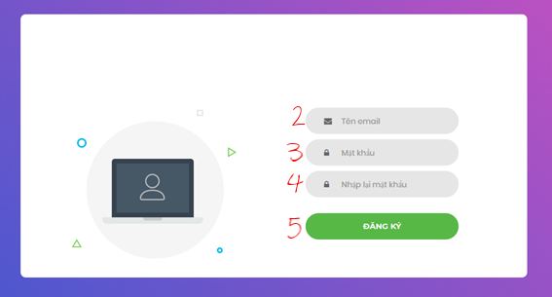

***Hình 3.13. Pop-up màn hình đăng kí tài khoản***

|  |  |  |
| --- | --- | --- |
| NO | TYPE | MÔ TẢ |
| 1 | Pop-up | Hiển thị pop-up như hình bên |
| 2 | Input Text | Hiển thị ô trống như hình bên  -Sự kiện:  +Bắt buộc nhập  +Nhập tên đăng nhập(email) |
| 3 | Input Text | Hiển thị ô trống như hình bên  -Sự kiện:  +Bắt buộc nhập  +Nhập mật khẩu |
| 4 | Input Text | Hiển thị ô trống như hình bên  -Sự kiện:  +Bắt buộc nhập  +Nhập lại mật khẩu |
| 5 | Button | Hiển thị cứng “Đăng kí”  -Sự kiện: khi click vào button, hệ thống sẽ tạo tài khoản với tên mà người dùng đăng kí |

## Bảng 3-17. Đặc tả giao diện đăng kí tài khoản

***3.8.4. Thiết kế và đặc tả màn hình để lại thông tin khách hàng***

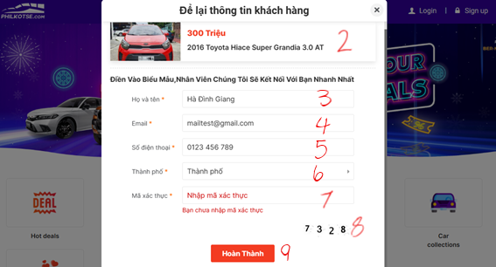

***Hình 3.14. Pop-up màn hình để lại thông tin khách hàng***

|  |  |  |
| --- | --- | --- |
| NO | TYPE | MÔ TẢ |
| 1 | Pop-up | Hiển thị pop-up như hình bên |
| 2 | Images | Hiển thị hình ảnh xe khi khách hàng click vào xe trên trang |
| 3 | Input Text | Hiển thị ô trống như hình bên  -Sự kiện:  +Nhập họ và tên khách hàng |
| 4 | Input Text | Hiển thị ô trống như hình bên  -Sự kiện:  +Nhập email khách hàng |
| 5 | Input Text | Hiển thị ô trống như hình bên  -Sự kiện:  +Nhập số điện thoại khách hàng |
| 6 | Input Text | Hiển thị ô trống như hình bên  -Sự kiện:  +Nhập thành phố |
| 7 | Input Text | Hiển thị ô trống như hình bên  -Sự kiện:  +Nhập mã xác thực |
| 8 | Text | Hiển thị mã xác thực |
| 9 | Button | Hiển thị cứng “Hoàn Thành”  -Sự kiện: Sau khi khách hàng click vào button hệ thống sẽ lưu lại thông tin khách hàng |

## Bảng 3-18. Đặc tả giao diện màn hình để lại thông tin khách hàng

***3.8.5. Thiết kế và đặc tả màn hình nhận voucher khuyến mãi***

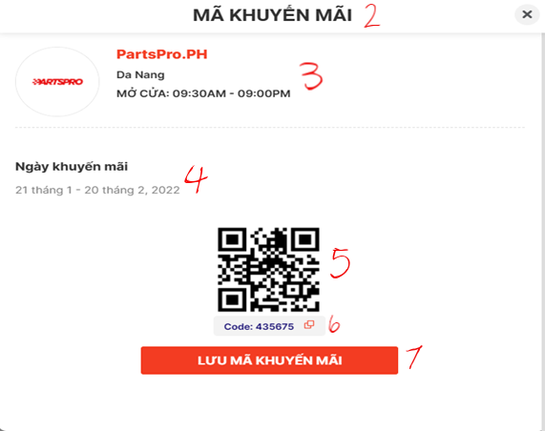

***Hình 3.15. Pop-up màn hình nhận mã khuyến mãi***

|  |  |  |
| --- | --- | --- |
| NO | TYPE | MÔ TẢ |
| 1 | Pop-up | Hiển thị pop-up như hình bên |
| 2 | Text | Hiển thị cứng “MÃ KHUYẾN MÃI” |
| 3 | Text | Hiển thị thông tin thời gian mở cửa |
| 4 | Text | Hiển thị ngày và thời gian khuyến mãi |
| 5 | Image | Hiển thị hình ảnh mã QR |
| 6 | Text | Hiển thị Code mã khuyến mãi |
| 7 | Button | Hiển thị cứng “Lưu mã khuyến mãi”  Sự kiện: Copy mã khuyến mãi |

## Bảng 3-19. Đặc tả giao diện màn hình nhận mã khuyến mãi

***3.8.6. Thiết kế và đặc tả màn hình trang chủ***

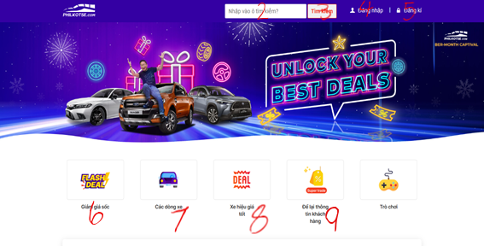

***Hình 3.16.1. Pop-up màn hình giao diện trang chủ***

|  |  |  |
| --- | --- | --- |
| NO | TYPE | MÔ TẢ |
| 1 | Pop-up | Hiển thị pop-up như hình bên |
| 2 | Input Text | Hiển thị “Nhập vào ô tìm kiếm”  -Sự kiện:Tìm kiếm sản phẩm |
| 3 | Button | Hiển thị cứng “Tìm kiếm”  -Sự kiện:Sau khi click vào button |
| 4 | Button | Hiển thị cứng “Đăng nhập”  -Sự kiện: Chuyển màn hình sang trang đăng nhập |
| 5 | Button | Hiển thị cứng “Đăng kí”  -Sự kiện: Chuyển màn hình sang trang đăng kí |
| 6 | Button | Hiển thị cứng “Giảm giá sốc”  -Sự kiện: Chuyển màn hình sang trang giảm giá sốc |
| 7 | Button | Hiển thị cứng “Các dòng xe”  -Sự kiện: Chuyển màn hình sang trang các dòng xe |
| 8 | Button | Hiển thị cứng “Xe hiệu giá tốt”  -Sự kiện: Chuyển màn hình sang trang các dòng xe hiệu giảm giá |
| 9 | Button | Hiển thị cứng “Để lại thông tin khách hàng”  -Sự kiện: Chuyển màn hình sang trang để lại thông tin khách hàng nếu khách hàng cần tư vấn |

## Bảng 3-20.1. Đặc tả giao diện màn hình trang chủ

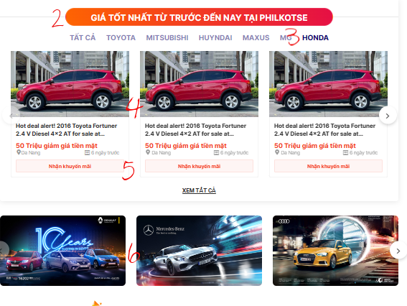

*Hình 3.16.2. Pop-up màn hình giao diện trang chủ*

|  |  |  |
| --- | --- | --- |
| NO | TYPE | MÔ TẢ |
| 1 | Pop-up | Hiển thị pop-up như hình bên |
| 2 | Text | Hiển thị cứng “GIÁ TỐT NHẤT TỪ TRƯỚC ĐẾN NAY TẠI PHILKOTSE” |
| 3 | Tab | Hiển thị tên thương hiệu các dòng xe ô tô  -Sự kiện:Khi click vào từng thương hiệu sẽ hiển thị xe oto tương ứng với thương hiệu đó |
| 4 | Image | Hiển thị hình ảnh các xe ô tô  -Sự kiện:Sau khi click vào hình ảnh sẽ vào màn hình thông tin chi tiết của xe ô tô đó |
| 5 | Button | Hiển thị cứng “Nhận khuyến mãi”  -Sự kiện: Chuyển màn hình sang trang nhận mã khuyến mãi |
| 6 | Images | Hiển thị các hình ảnh banner xe ô tô |

## Bảng 3-20.2. Đặc tả giao diện màn hình trang chủ

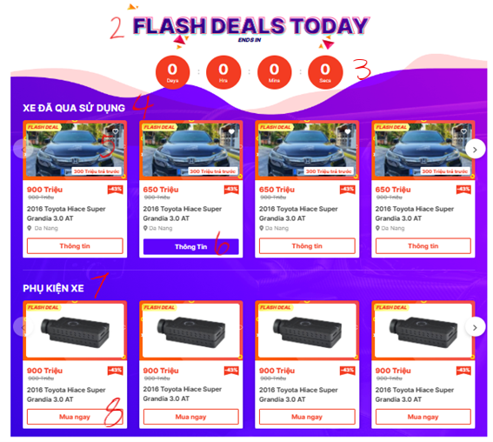

***Hình 3.16.3. Pop-up màn hình giao diện trang chủ***

|  |  |  |
| --- | --- | --- |
| NO | TYPE | MÔ TẢ |
| 1 | Pop-up | Hiển thị pop-up như hình bên |
| 2 | Text | Hiển thị cứng “FLASH DEALS TODAY” |
| 3 | Number | Sự kiện: Hiển thị thời gian đếm ngược đến “FLASH DEALS TO DAY” |
| 4 | Text | Hiển thị cứng “XE ĐÃ QUA SỬ DỤNG” |
| 5 | Image | Hiển thị hình ảnh các xe ô tô  -Sự kiện:Sau khi click vào hình ảnh sẽ vào màn hình thông tin chi tiết của xe ô tô đó |
| 6 | Button | Hiển thị cứng “Thông tin”  -Sự kiện:Sau khi click vào button thông tin sẽ vào màn hình để lại thông tin khách hàng muốn tư vấn về sản phẩm mà khách hàng quan tâm |
| 7 | Text | Hiển thị cứng “ Phụ kiện xe” |
| 8 | Button | Hiển thị cứng “Mua ngay”  Sau khi click vào button sẽ chuyển sang màn hình chi tiết phụ kiện |

## Bảng 3-20.3. Đặc tả giao diện màn hình trang chủ

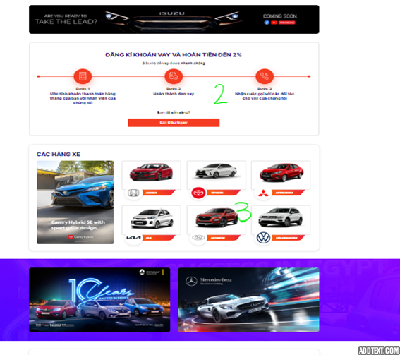

***Hình 3.16.4. Pop-up màn hình giao diện trang chủ***

|  |  |  |
| --- | --- | --- |
| NO | TYPE | MÔ TẢ |
| 1 | Pop-up | Hiển thị pop-up như hình bên |
| 2 | Image | Thiết kế banner “hình ảnh đăng kí khoản vay hoàn tiền đến 2%” |
| 3 | Image | Thiết kế banner hình ảnh các thương hiệu xe |

## Bảng 3-20.4 Đặc tả giao diện màn hình trang chủ

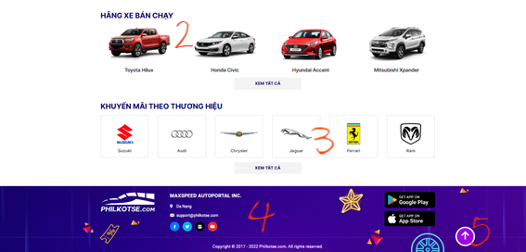

*Hình 3.16.5. Pop-up màn hình giao diện trang chủ*

|  |  |  |
| --- | --- | --- |
| NO | TYPE | MÔ TẢ |
| 1 | Pop-up | Hiển thị pop-up như hình bên |
| 2 | Image | Thiết kế hình ảnh giao diện “hãng xe bán chạy”, “khuyến mãi theo thương hiệu” |
| 3 | Image | Thiết kế hình ảnh giao diện khuyến mãi theo thương hiệu xe |
| 4 | Image | Thiết kế giao diện footer cho website |
| 5 | Button | Hiển thị cứng mũi tên ngay góc phải màn hình  Sự kiện: Di chuyển lên đầu trang |

## Bảng 3-20.5. Đặc tả giao diện màn hình trang chủ

***3.8.7. Thiết kế và đặc tả màn hình màn hình giảm giá sốc các dòng xe***

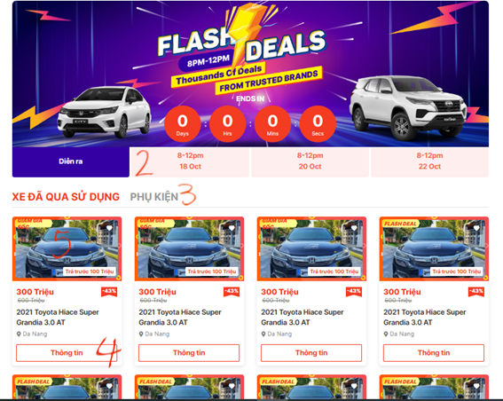

***Hình 3.17. Pop-up màn hình giảm giá sốc các dòng xe***

|  |  |  |
| --- | --- | --- |
| NO | TYPE | MÔ TẢ |
| 1 | Pop-up | Hiển thị pop-up như hình bên |
| 2 | Tab | Thiết kế giao diện các tab diễn ra flash-sale vào các khung giờ |
| 3 | Tab | Hiển thị chuyển đổi tab “Xe đã qua sử dụng” và “Phụ kiện” |
| 4 | Button | Hiển thị cứng “Thông tin”  -Sự kiện:Sau khi click vào button thông tin sẽ vào màn hình để lại thông tin khách hàng muốn tư vấn về sản phẩm mà khách hàng quan tâm |
| 5 | Image | Sự kiện: Sau khi click vào hình ảnh sẽ xem thông tin chi tiết xe |

## Bảng 3-21. Đặc tả giao diện màn hình giảm giá sốc

***3.8.8. Thiết kế và đặc tả màn hình xe hiệu giá tốt.***

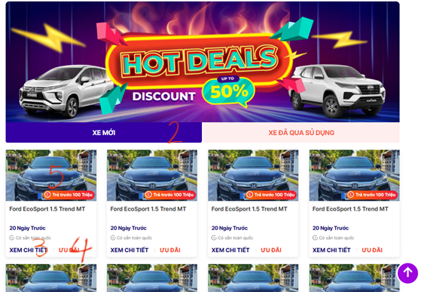

***Hình 3.18. Pop-up màn hình xe hiệu giá tốt***

|  |  |  |
| --- | --- | --- |
| NO | TYPE | MÔ TẢ |
| 1 | Pop-up | Hiển thị pop-up như hình bên |
| 2 | Tab | Thiết kế giao diện chuyển đổi các tab “Xe mới”, “Xe đã qua sử dụng” |
| 3 | Button | Hiện thị cứng “XEM CHI TIẾT”  Sự kiện: Sau khi click vào button sẽ chuyển vào màn hình xem chi tiết sản phẩm |
| 4 | Button | Hiển thị cứng “ƯU ĐÃI”  -Sự kiện:Sau khi click vào button sẽ chuyển vào màn hình nhận mã khuyến mãi sản phẩm |
| 5 | Image | Sự kiện: Sau khi click vào hình ảnh xe sẽ xem được thông tin chi tiết xe |

## Bảng 3-22. Đặc tả giao diện màn hình xe hiệu giá tốt

***3.8.9. Thiết kế và đặc tả màn hình bộ sưu tập xe.***

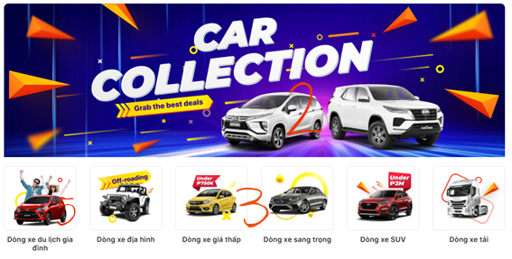

***Hình 3.19. Pop-up màn hình bộ sưu tập xe***

|  |  |  |
| --- | --- | --- |
| NO | TYPE | MÔ TẢ |
| 1 | Pop-up | Hiển thị pop-up như hình bên |
| 2 | Image | Thiết kế giao diện banner CAR COLLECTION |
| 2 | Image | Thiết kế giao diện các dòng xe phù hợp với mong muốn của khách hàng |

## Bảng 3-23. Đặc tả giao diện màn hình bộ sưu tập xe

***3.8.10. Thiết kế và đặc tả màn hình xem chi tiết sản phẩm.***

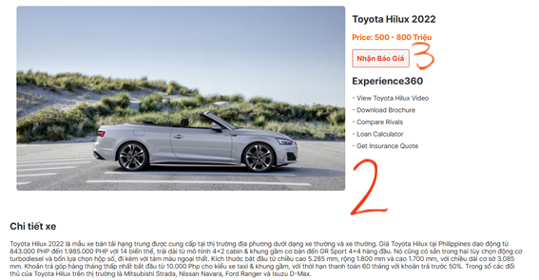

***Hình 3.20. Pop-up màn hình xem chi tiết sản phẩm***

|  |  |  |
| --- | --- | --- |
| NO | TYPE | MÔ TẢ |
| 1 | Pop-up | Hiển thị pop-up như hình bên |
| 2 | Image | Thiết kế giao diện chi tiết sản phẩm |
| 3 | Button | Hiển thị cứng “Nhận báo giá”  Sự kiện:Sau khi click vào button sẽ hiển thị màn hình để lại thông tin khách hàng, sau đó khách hàng sẽ được nhân viên tư vấn gọi điện tư vấn về sản phẩm |

## Bảng 3-24. Đặc tả giao diện màn hình chi tiết sản phẩm

***3.8.11. Thiết kế và đặc tả màn hình trang admin.***

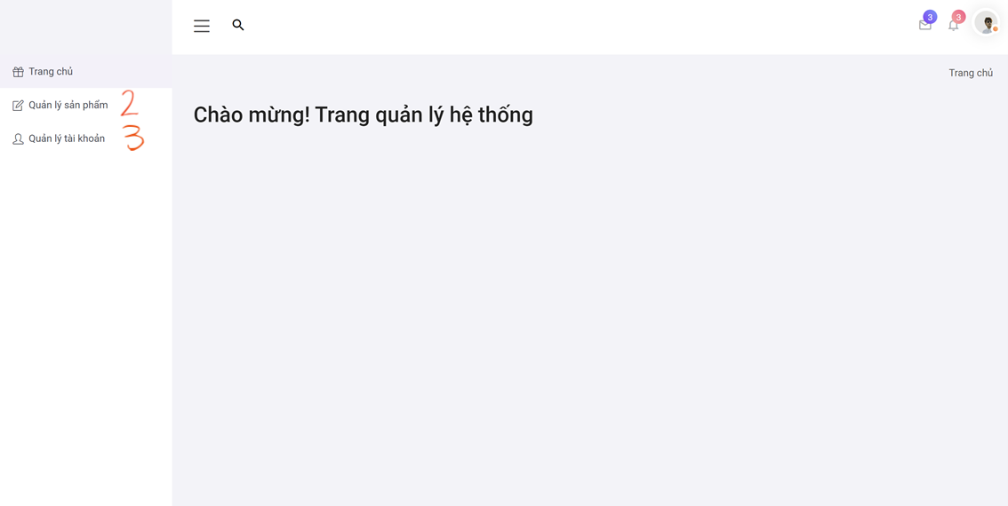

***Hình 3.21. Pop-up màn hình trang admin***

|  |  |  |
| --- | --- | --- |
| NO | TYPE | MÔ TẢ |
| 1 | Pop-up | Hiển thị pop-up như hình bên |
| 2 | Button | Hiển thị cứng “Quản lí sản phẩm”  Sự kiện: Chuyển sang màn hình trang quản lí sản phẩm |
| 3 | Button | Hiển thị cứng “Quản lí tài khoản”  Sự kiện: Chuyển sang màn hình trang quản lí tài khoản |

## Bảng 3-25. Đặc tả giao diện màn hình admin

***3.8.12. Thiết kế và đặc tả màn hình trang admin quản lí sản phẩm.***

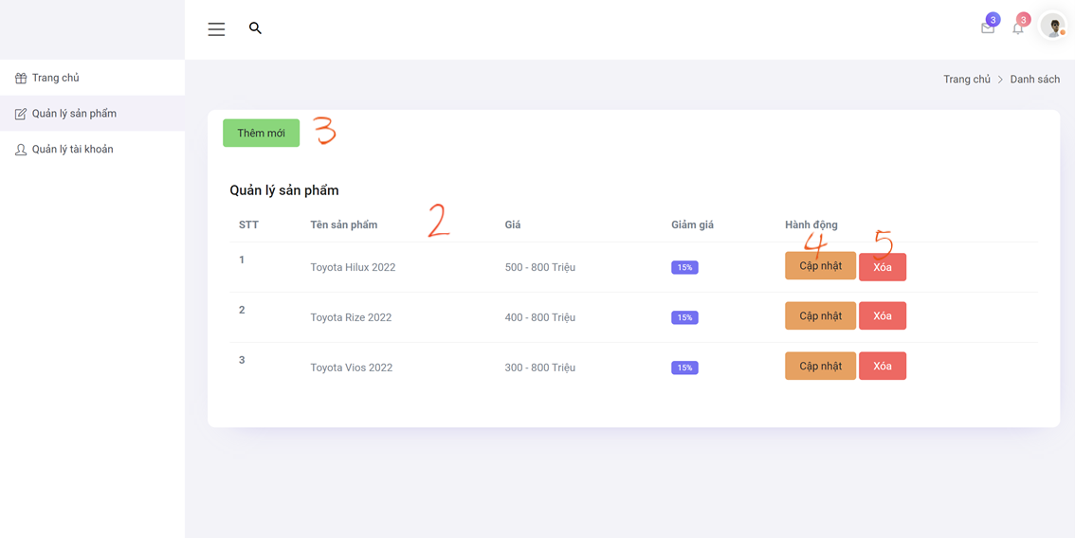

***Hình 3.22. Pop-up màn hình trang admin quản lí sản phẩm***

|  |  |  |
| --- | --- | --- |
| NO | TYPE | MÔ TẢ |
| 1 | Pop-up | Hiển thị pop-up như hình bên |
| 2 | Text | Hiển thị cứng “STT”, “Tên sản phẩm”, “Giảm giá”, “Hành động” |
| 3 | Button | Hiển thị cứng “Thêm mới”  Sự kiện: Chuyển sang màn hình trang thêm mới sản phẩm |
| 4 | Button | Hiển thị cứng “Cập nhật”  Sự kiện: Chuyển sang màn hình trang chỉnh sửa thông tin sản phẩm |
| 5 | Button | Hiển thị cứng “Xóa”  Sự kiện: Xóa sản phẩm vừa click |

## Bảng 3-26. Đặc tả giao diện màn hình admin quản lí sản phẩm

***3.8.12. Thiết kế và đặc tả màn hình trang admin thêm mới sản phẩm.***

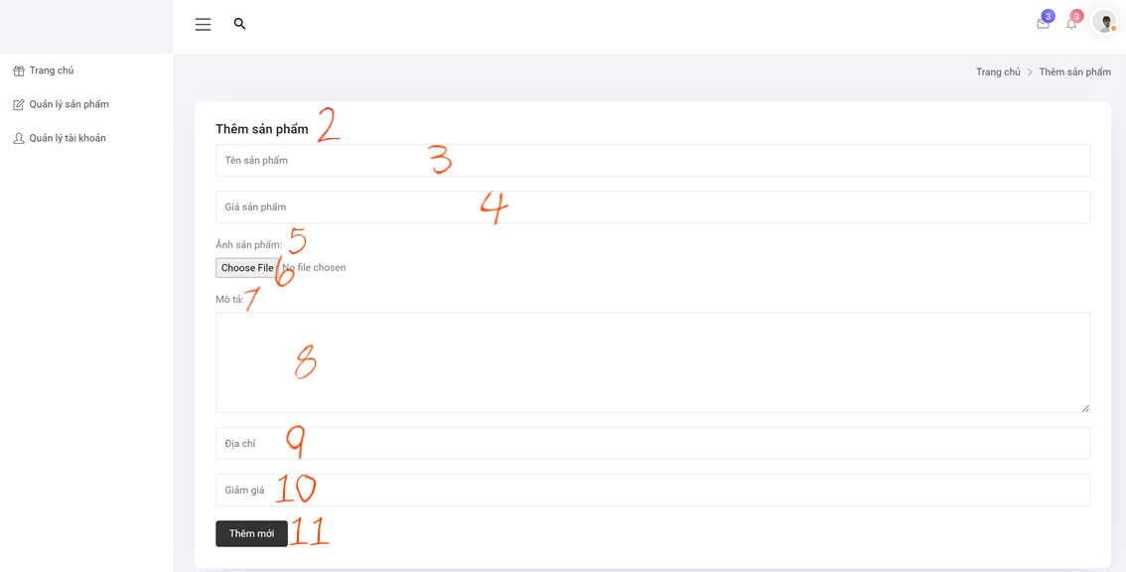

***Hình 3.23. Pop-up màn hình trang admin thêm mới sản phẩm***

|  |  |  |
| --- | --- | --- |
| NO | TYPE | MÔ TẢ |
| 1 | Pop-up | Hiển thị pop-up như hình bên |
| 2 | Text | Hiển thị cứng “Thêm sản phẩm” |
| 3 | Input Text | Hiển thị “Tên sản phẩm”  Sự kiện: Nhập tên sản phẩm |
| 4 | Input Text | Hiển thị “Giá sản phẩm”  Sự kiện: Nhập giá sản phẩm |
| 5 | Text | Hiển thị cứng “Ảnh sản phẩm” |
| 6 | Button | Hiển thị cứng “Choose File”  Sự kiện: Khi click vào button sẽ cho admin upload hình ảnh của sản phẩm |
| 7 | Text | Hiển thị cứng “ Mô tả” |
| 8 | Input Text | Sự kiện: Nhập thông tin mô tả sản phẩm |
| 9 | Input Text | Hiển thị “Địa chỉ”  Sự kiện: Nhập thông tin địa chỉ |
| 10 | Input Text | Hiển thị “Giảm giá”  Sự kiện: Nhập thông tin giảm giá |
| 11 | Button | Hiển thị cứng “Thêm mới”  Sự kiện: Sau khi click vào button sẽ thêm mới sản phẩm |

## Bảng 3-28. Đặc tả giao diện màn hình admin thêm mới sản phẩm

***3.8.13. Thiết kế và đặc tả màn hình admin cập nhật sản phẩm.***

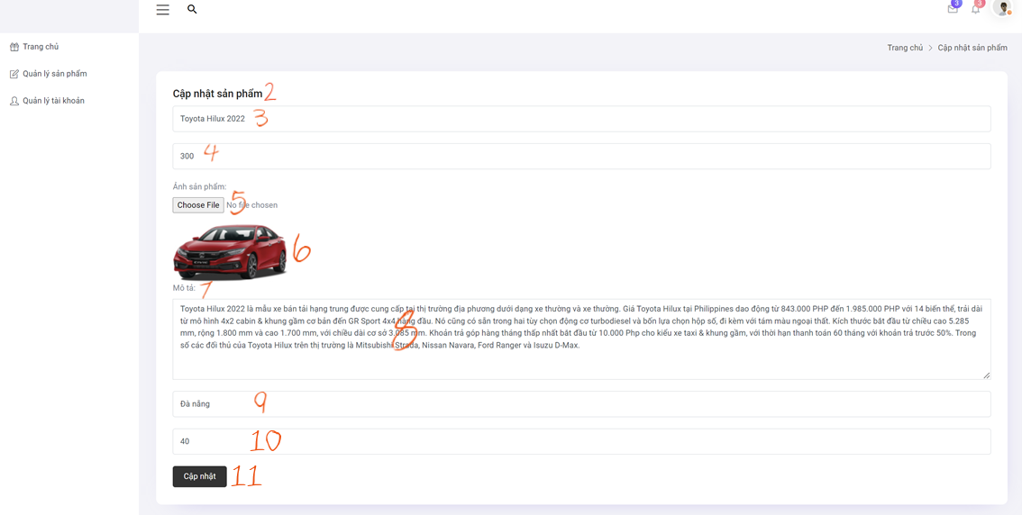

***Hình 3.24. Pop-up màn hình trang admin cập nhật sản phẩm***

|  |  |  |
| --- | --- | --- |
| NO | TYPE | MÔ TẢ |
| 1 | Pop-up | Hiển thị pop-up như hình bên |
| 2 | Text | Hiển thị cứng “Cập nhật sản phẩm” |
| 3 | Input Text | Hiển thị “Tên sản phẩm”  Sự kiện: Chỉnh sửa tên sản phẩm cần cập nhật |
| 4 | Input Text | Hiển thị “Giá sản phẩm”  Sự kiện: Chỉnh sửa giá sản phẩm cần cập nhật |
| 5 | Button | Hiển thị cứng “Choose File”  Sự kiện: Khi click vào button sẽ cho admin upload hình ảnh mới của sản phẩm |
| 6 | Image | Hiển thị hình ảnh sau khi cập nhật Choose File |
| 7 | Text | Hiển thị cứng “ Mô tả” |
| 8 | Input Text | Sự kiện: Cập nhật thông tin mô tả sản phẩm |
| 9 | Input Text | Hiển thị “Địa chỉ”  Sự kiện: Cập nhật thông tin địa chỉ |
| 10 | Input Text | Hiển thị “Giảm giá”  Sự kiện: Cập nhật thông tin giảm giá |
| 11 | Button | Hiển thị cứng “Cập nhật”  Sự kiện: Sau khi click vào button sẽ cập nhật thông tin sản phẩm |

## Bảng 3-29.. Đặc tả giao diện màn hình admin cập nhật sản phẩm

***3.8.13. Thiết kế và đặc tả màn hình admin xóa sản phẩm.***

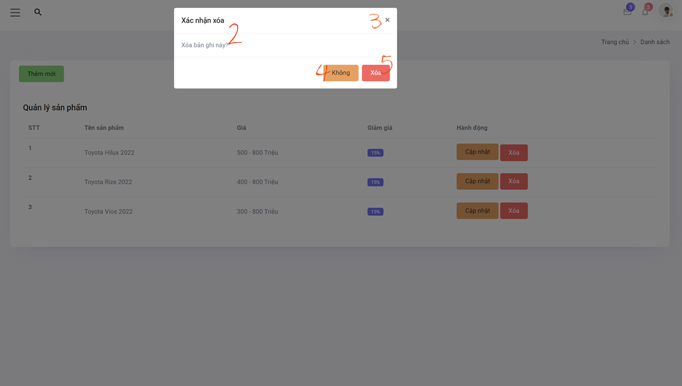

***Hình 3.25. Pop-up màn hình trang admin xóa sản phẩm***

|  |  |  |
| --- | --- | --- |
| NO | TYPE | MÔ TẢ |
| 1 | Pop-up | Hiển thị pop-up như hình bên |
| 2 | Text | Hiển thị cứng “Xác nhận xóa”, “Xóa bản ghi này” |
| 3 | Button | Hiển thị cứng icon X  Sự kiện: sau khi click vào button sẽ trở lại màn hình quản lí sản phẩm |
| 4 | Button | Hiển thị cứng “Không”  Sự kiện: Sau khi click vào button sẽ hủy xóa sản phẩm, trở lại màn hình quản lí sản phẩm |
| 5 | Button | Hiển thị cứng “Xóa”  Sự kiện: Sau khi click vào button sẽ xóa sản phẩm, và quay lại màn hình quản lí sản phẩm |

## Bảng 3-30. Đặc tả giao diện màn hình admin xóa sản phẩm

***3.8.14. Thiết kế và đặc tả màn hình trang admin thêm mới tài khoản.***

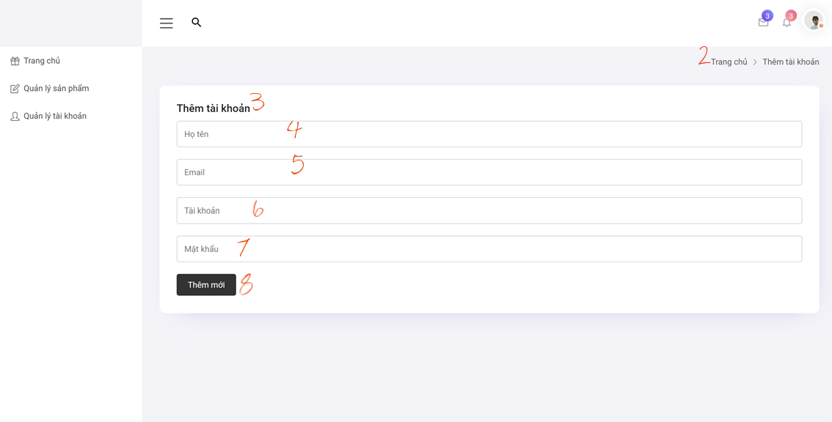

***Hình 3.26. Pop-up màn hình trang admin thêm mới tài khoản***

|  |  |  |
| --- | --- | --- |
| NO | TYPE | MÔ TẢ |
| 1 | Pop-up | Hiển thị pop-up như hình bên |
| 2 | Button | Hiển thị cứng trang chủ  Sự kiện: sau khi click vào button sẽ trở lại màn trang chủ |
| 3 | Text | Hiển thị cứng “Thêm tài khoản” |
| 4 | Input Text | Hiển thị “Họ tên”  Sự kiện: Nhập họ tên tài khoản người dùng |
| 5 | Input Text | Hiển thị “Email”  Sự kiện: Nhập tên Email người dùng |
| 6 | Input Text | Hiển thị “Tài khoản”  Sự kiện: Nhập tên tài khoản người dùng |
| 7 | Input Text | Hiển thị “Mật khẩu”  Sự kiện: Nhập mật khẩu người dùng |
| 8 | Button | Hiển thị cứng “Thêm mới”  Sự kiện: sau khi click vào button sẽ thêm mới người dùng |

## Bảng 3-31. Đặc tả giao diện màn hình admin thêm mới tài khoản

***3.8.15. Thiết kế và đặc tả màn hình trang admin cập nhật tài khoản.***

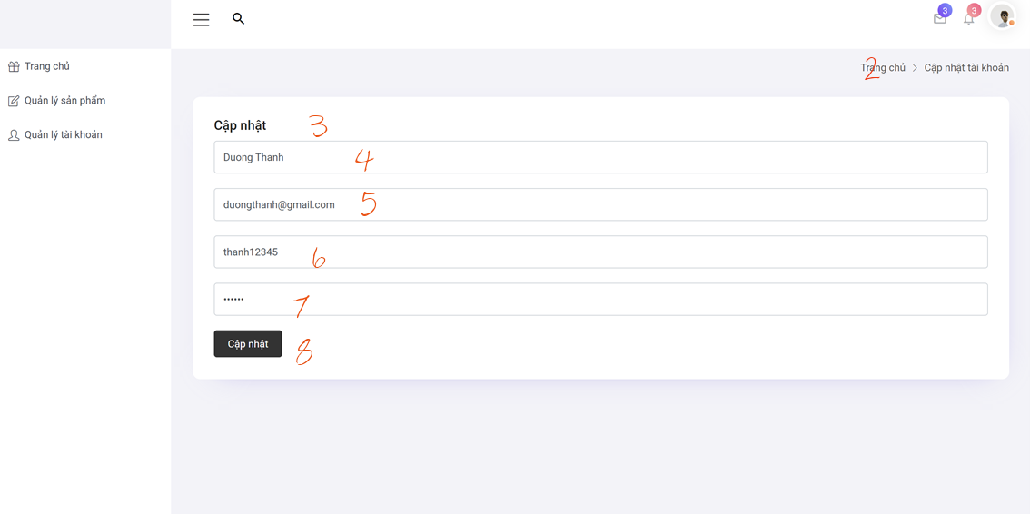

***Hình 3.27. Pop-up màn hình trang admin cập nhật tài khoản***

|  |  |  |
| --- | --- | --- |
| NO | TYPE | MÔ TẢ |
| 1 | Pop-up | Hiển thị pop-up như hình bên |
| 2 | Button | Hiển thị cứng trang chủ  Sự kiện: sau khi click vào button sẽ trở lại màn trang chủ |
| 3 | Text | Hiển thị cứng “Cập nhật” |
| 4 | Input Text | Hiển thị “Họ tên”  Sự kiện: Chỉnh sửa thông tin họ tên tài khoản người dùng |
| 5 | Input Text | Hiển thị “Email”  Sự kiện: Chỉnh sửa thông tin tên Email người dùng |
| 6 | Input Text | Hiển thị “Tài khoản”  Sự kiện: Chỉnh sửa thông tin tên tài khoản người dùng |
| 7 | Input Text | Hiển thị “Mật khẩu”  Sự kiện: Chỉnh sửa thông tin khẩu người dùng |
| 8 | Button | Hiển thị cứng “Cập nhật”  Sự kiện: sau khi click vào button sẽ cập nhật người dùng |

## Bảng 3-32. Đặc tả giao diện màn hình admin cập nhật thông tin tài khoản

# CHƯƠNG 4 - kết quả đạt được

## 4.1. Sản phẩm đạt được

Sau khi thời gian thực tập tại công ty WiiCamp, em đã xây dựng xong phần Front-end cho website Philkdotse(website bán xe ô tô). Công cụ và môi trường sử dụng để xây dựng website bao gồm:

- Công cụ phát triển: Visual Studio Code

- Ngôn ngữ phát triển: Boostrap, HTML, CSS, Javascript,Jquery

- Phần mềm phân tích hệ thống: Draw.io

***4.2. Kết quả đạt được.***

-Thiết kế xây dựng hệ thống bán xe ô tô với một số chức năng cơ bản như: đăng nhập, đăng kí, quên mật khẩu, đăng bài đăng sản phẩm, quản lí thông tin người dùng, để lại thông tin khách hàng,…

- Tìm hiểu các công nghệ sử dụng, ngôn ngữ, công cụ để xây dựng hệ thống hệ thống bán ô tô.

- Giao diện gần gũi, thân thiện, dễ sử dụng.

- Nắm được các đặc điểm, bố cục giao diện, quy trình hoạt động mà một Website bán hàng online cần có.

# CHƯƠNG 5 - Kết luận và định hướng phát triển

## 

## 5.1. Hạn chế còn tồn tại của dự án.

- Do những hạn chế về mặt thời gian, kinh nghiệm nên bài báo cáo còn tồn tại một số hạn chế nhất định

- Website chỉ mới được thiết kế Front-end,chưa sử dụng được nhiều chức năng.

- Giao diện vẫn chưa được thiết trên nhiều thiết bị có kích thước nhỏ hơn như điện thoại, ipad,…

## 5.2. Hướng phát triển tiếp theo.

- Làm thêm phần Backend, phát triển các chức năng cho website.

- Điều chỉnh một số tính năng cho phù hợp với yêu cầu sử dụng thực tế.

- Xây dựng thêm các chức năng với đầy đủ tiện ích hỗ trợ người dùng.

- Hoàn thiện hơn các chức năng, tối ưu và kiểm tra lỗi khi chạy ứng dụng thực tế.

# KẾT LUẬN

Trong suốt khoảng thời gian thực tập tại công ty WiiCamp và với sự hỗ trợ của cô – ThS.Cao Thị Nhâm, em đã hoàn thành đề tài “thiết kế xây dựng Website bán xe ô tô”.

Qua quá trình nghiên cứu, khảo sát, phân tích và xây dựng đề tài “**Xây dựng website bán xe ô tô**”. Với sự tận tình của giáo viên hướng dẫn thì em đã hoàn thành được website mặc dù hệ thống vần còn một số chức năng chưa hoàn thiện. Tuy nhiên, em sẽ cố gắng và tích lũy kiến thức, kinh nghiệm để làm tốt những dự án mới trong tương lai.

Một lần nữa, em xin chân thành gửi lời cám ơn đến ***cô – ThS. Cao Thị Nhâm*** đã hướng dẫn và hỗ trợ em trong suốt quá trình hoàn thành báo cáo tốt nghiệp.

# TÀI LIỆU THAM KHẢO

[1]. Hai G – “HTML là gì? Giải thích rõ về ngôn ngữ Markup Hypertext” (<https://www.hostinger.vn/huong-dan/html-la-gi>).

[2]. Hai G – “CSS là gì?” (<https://www.hostinger.vn/huong-dan/css-la-gi>).

[3].“What is Java Script?”

(<https://developer.mozilla.org/enUS/docs/Learn/JavaScript/First_steps/What_is_JavaScript>)

[4]. <https://stackoverflow.com/.>

[5]. ‘’BootStrap’’

([https://bizflycloud.vn/tin-tuc/bootstrap-la-gi-vi-sao-nen-su-dung-bootstrap-20181123141649382.htm#:~:text=Bootstrap%20l%C3%A0%20m%E1%BB%99t%20front%2Dend,c%C3%A1c%20plugin%20JavaScript%20t%C3%B9y%20ch%E1%BB%8Dn](https://bizflycloud.vn/tin-tuc/bootstrap-la-gi-vi-sao-nen-su-dung-bootstrap-20181123141649382.htm%23:~:text=Bootstrap%20l%C3%A0%20m%E1%BB%99t%20front%2Dend,c%C3%A1c%20plugin%20JavaScript%20t%C3%B9y%20ch%E1%BB%8Dn))

[6]. (<https://fullstack.edu.vn>)